Ёж

Вот иголки и булавки Выползают из-под лавки,

На меня они глядят,

Молока они хотят К. Чуковский

Этих маленьких зверьков с колючками на спинке легко узнать. Острые колючки спасают ежей от врагов - лисиц, волков и др. Почует еж опасность, свернется в клубок - и попробуй его достань. У ежика около 16 000 иголок. Свернутый в клубок еж может даже упасть с высоты, благополучно приземлившись на колючки. Однако грозное оружие ежей бессильно перед водой. Лисицы, например, иногда катят колючие клубочки к водоему. Оказавшись в воде, еж распрямляется и оказывается в лапах у хищника. Опасность для ежей представляют еще совы и ястребы, которые острыми когтями могут добраться до ежа, несмотря на колючки.

Ежи живут в степях, на лугах, в лесах, их можно встретить в садах, городских скверах. Еж - одно из немногих животных, которое может подпустить человека на близкое расстояние. Но не потому, что не боится, а потому что плохо видит. У ежей острый нюх, на него этот зверек и надеется. В случае если ветер дует в противоположную от ежа сторону, зверек не чувствует приближение опасности.

Ежи ведут в основном ночной образ жизни. Днем они прячутся в укрытиях-гнездах, которые строят под корнями деревьев. Стаскивают туда ветки, листья.

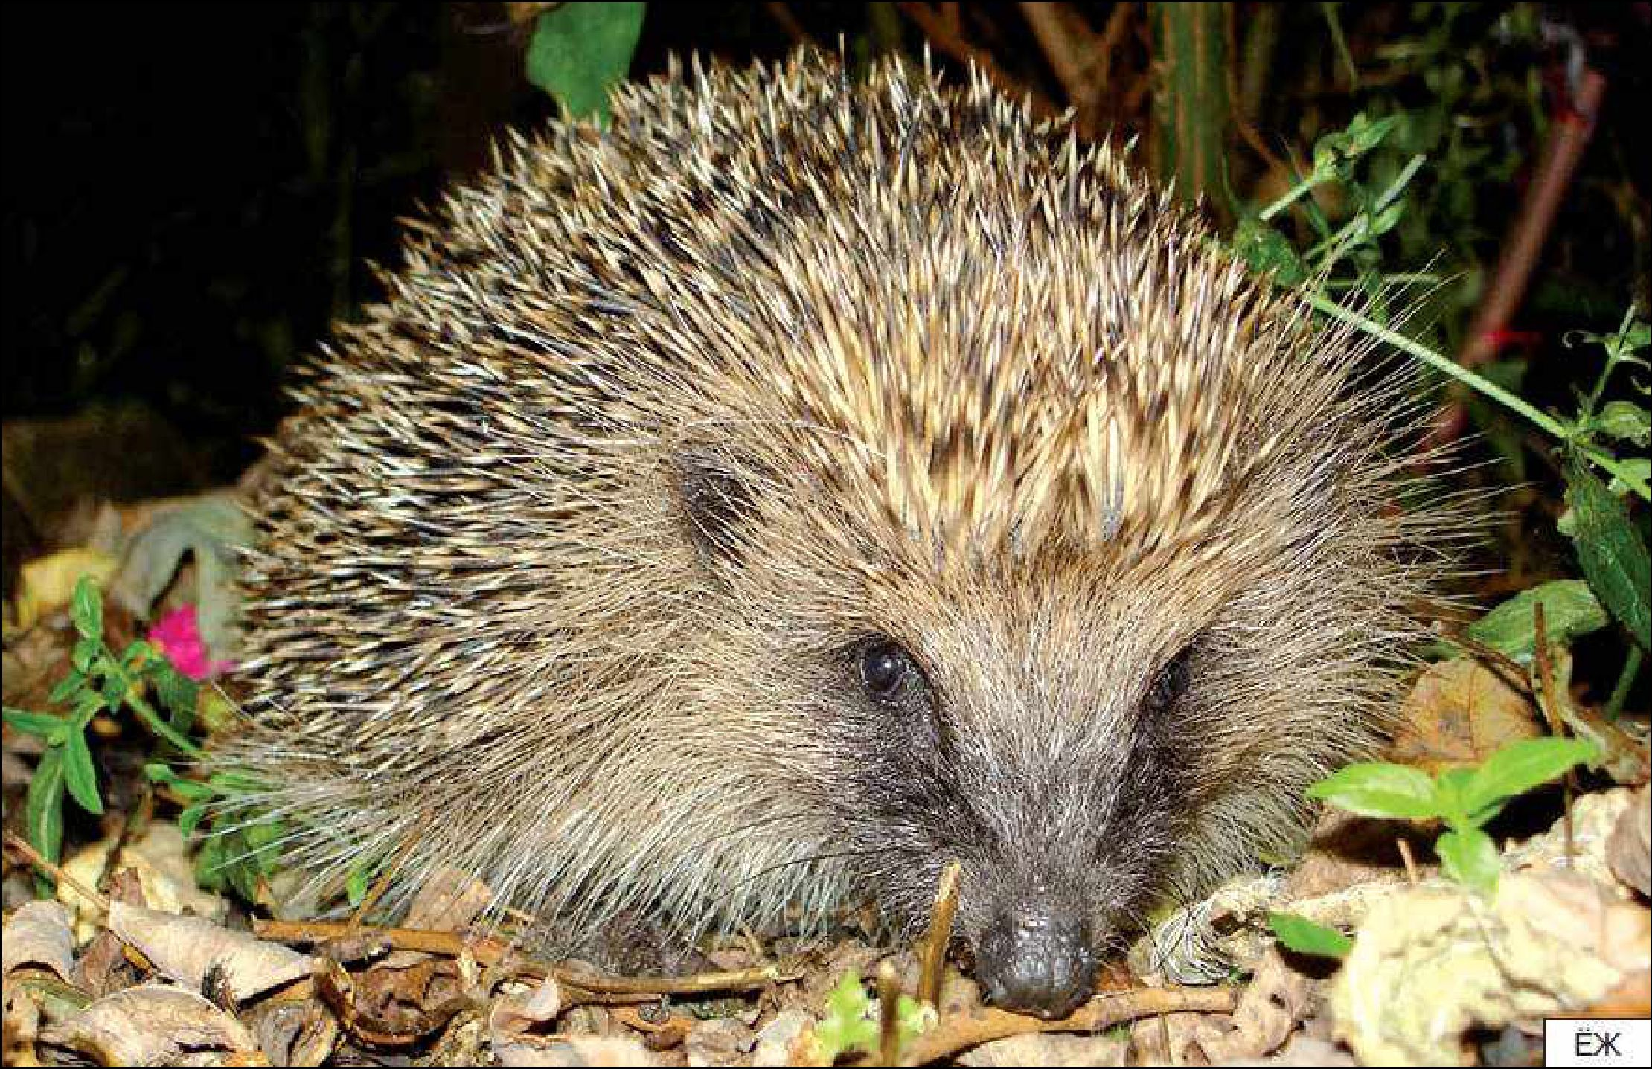

Ежи питаются насекомыми, червями и лягушками, ловят мышей и даже ящериц, змей. Едят они и ягоды и плоды. Однако вопреки распространенному мнению - запасов на зиму не делают и ничего не носят на колючках (многие художники рисуют ежей с яблоками и грибами на колючках).

Зимой ежи впадают в спячку. Поначалу они спят довольно чутко. Если их потревожить, просыпаются, сердито сопят и фыркают. В сильные морозы сон у ежей становится глубоким. Температура тела падает с 33,7 до 1,8 градуса. В таком состоянии зверьки могут находиться до 240 дней в году. Поддерживает их существование жир, который зверьки накапливают летом.

ЗАГАДКИ

Добродушен, деловит,

Весь иголками покрыт.

Слышишь топот шустрых ножек?

Это ваш приятель... (ежик)

Серый еж был очень тих, И ежиха тоже.

И ребенок был у них Очень тихий... (ежик)

ПОСЛОВИЦЫ И ПОГОВОРКИ

Еж мал, но и медведя из берлоги выживет.

Раз искал мужик ножа, да наткнулся на ежа.

Вьется ужом, а топорщится ежом.

Верю кошке и ежу, а тебе уж погожу.

Заяц

Заяц воду пьет, косится:

Не подкралась бы лисица.

Косоглазый, длинноухий,

Не обидит даже мухи.

Эти длинноухие симпатичные зверьки встречаются во всех частях света, за исключением Антарктиды. Зайцы живут в лесах, степях, полях, на лугах. В разных климатических условиях распространены разные виды зайцев. У нас в стране живут в основном заяц-русак и заяц-беляк.

Русаки обитают на открытых пространствах, полях, лугах, прячутся в невысоких зарослях кустарника. Беляки чаще встречаются в лесу, на болотах с осокой, в ельниках. Зимой заяц-беляк меняет цвет меха с серого на белый, и только на кончиках ушей остается черная каемка. На снегу беляка сложно заметить. Русак же никогда не линяет, даже зимует в серебристо-сером наряде.

Зайцы - животные растительноядные. Летом питаются травой, зелеными побегами, иногда грибами, зимой в основном грызут кору деревьев. Зубы у зайцев крепкие, способны разгрызть даже самое толстое дерево.

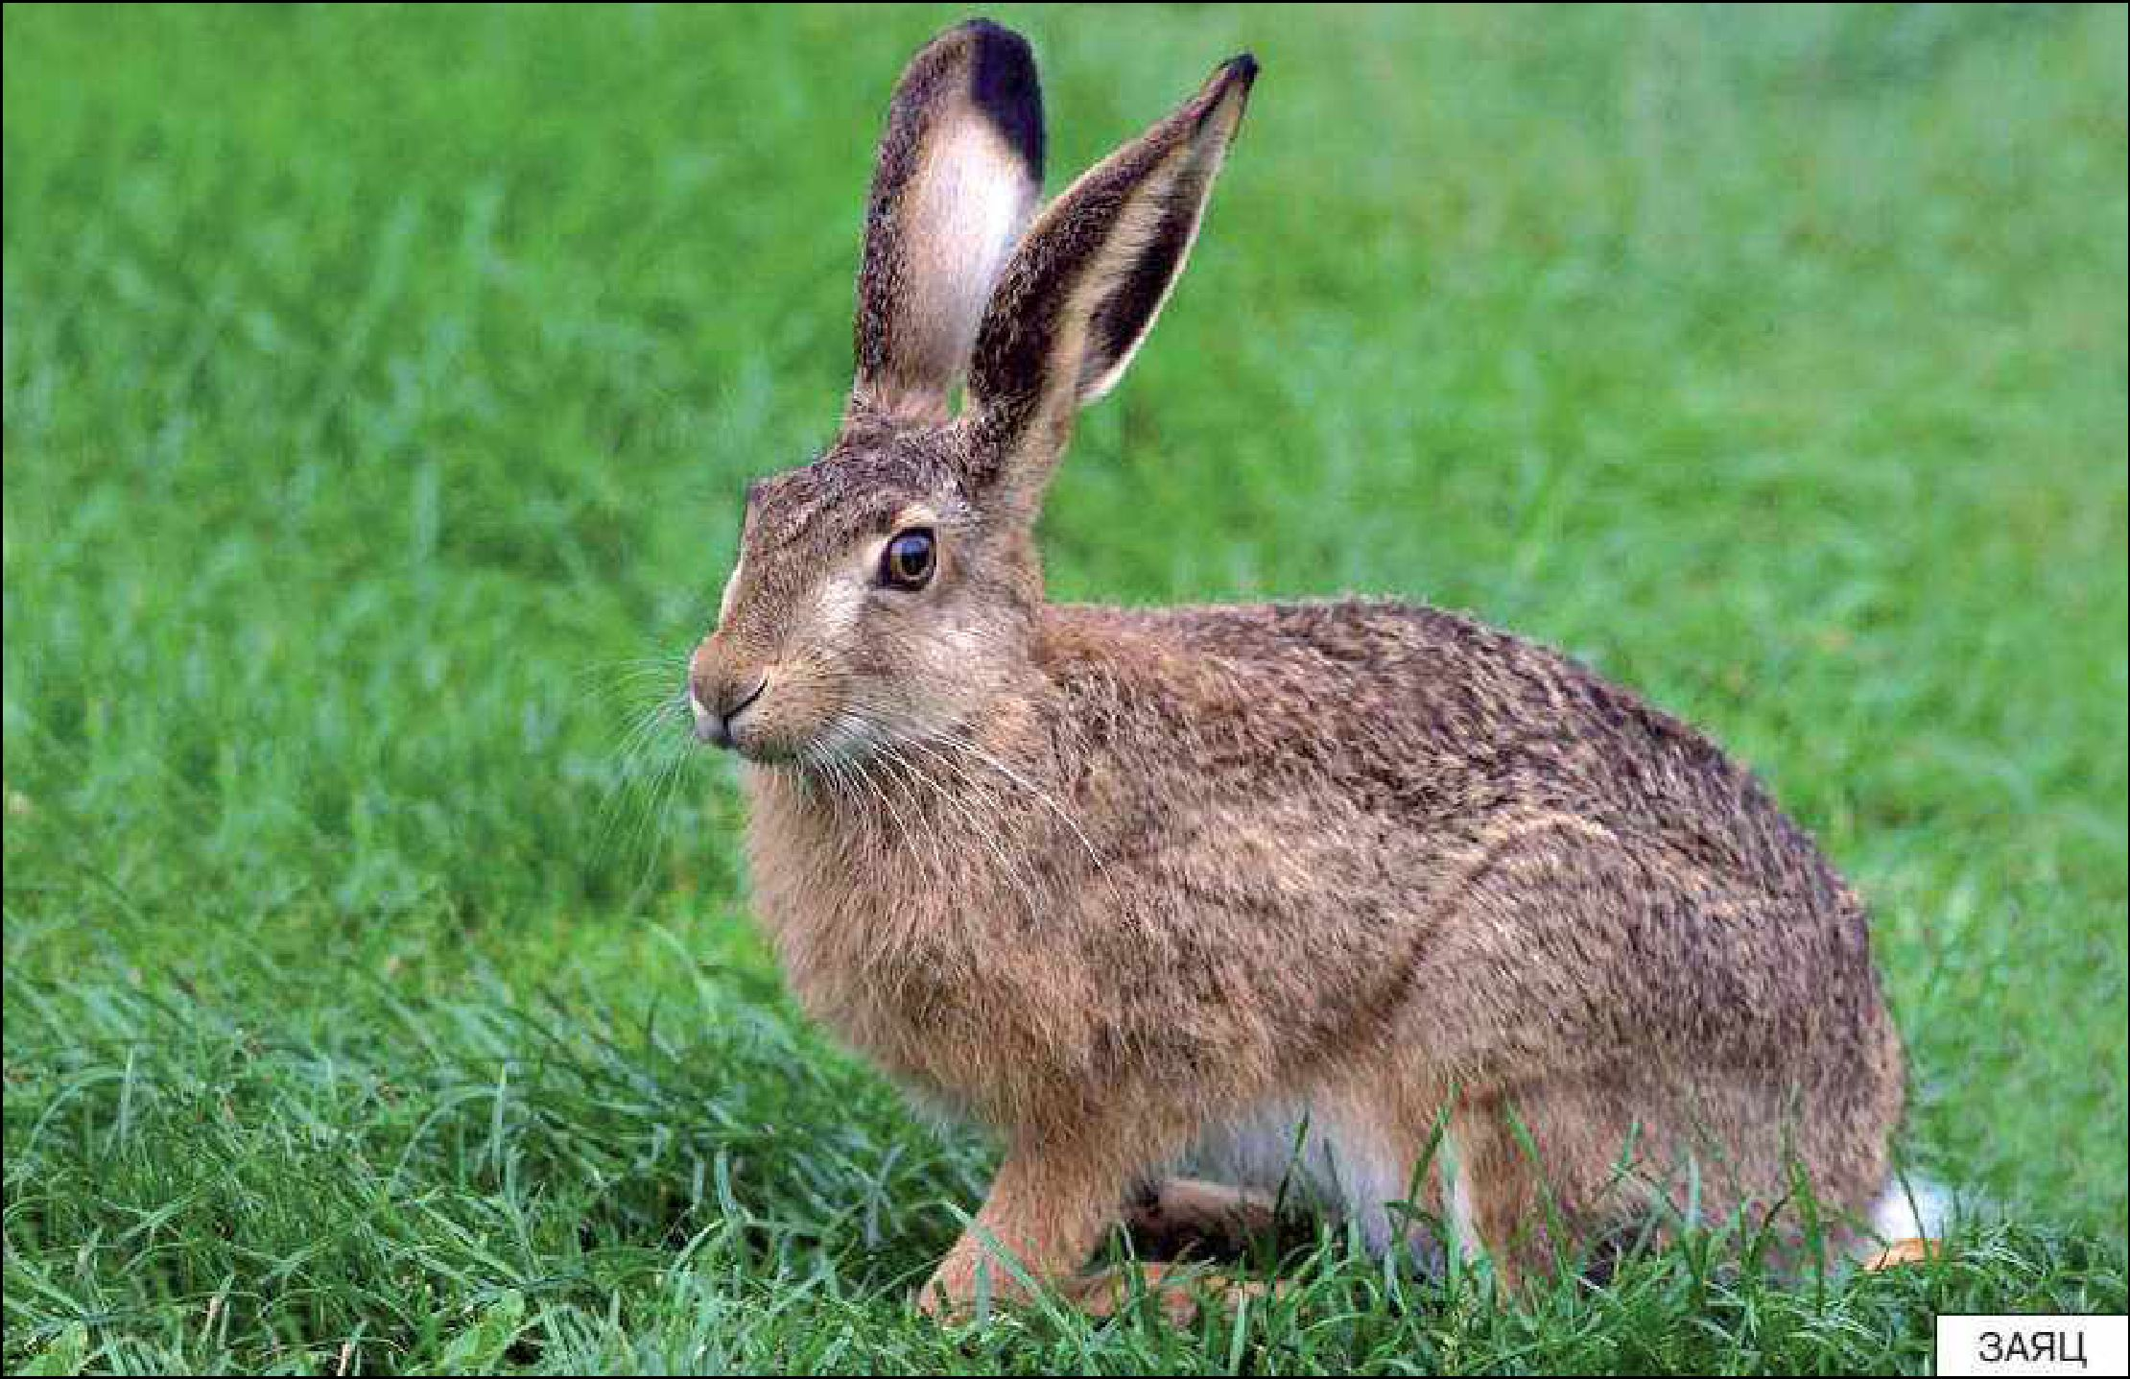

В природе у зайца много врагов: волки, рыси, лисицы, совы и другие хищные птицы. Опасность подстерегает этого зверька практически на каждом шагу. Спасти зайца могут быстрые ноги да острый слух. Зрение у зайцев тоже хорошее, они видят все вокруг. Убегая от преследователя, заяц часто смотрит не вперед, а старается не выпускать

хищника из виду - косится в его сторону, - потому и прозвали зайца косым.

Во многих сказках и баснях зайцы трусливы, да и в народе бытует поговорка - труслив как заяц. В природе эти звери живут в постоянном страхе. Даже зайчихи не могут защитить своих малышей. Зайчата рождаются зрячими с шерсткой. Мать кормит их жирным молоком и покидает гнездо. В следующий раз, чтобы не привлекать врагов, она придет к ним через несколько дней. Через две недели зайчата уже становятся самостоятельными.

ЗАГАДКИ

Длинное ухо, комочек из пуха,

Прыгает ловко, любит морковку (Заяц)

На гору бегом,

А с горы кувырком.

(Заяц)

Что за зверь такой лесной Встал как столбик под сосной?

Кто стоит среди травы,

Уши больше головы?

(Заяц)

ПОСЛОВИЦЫ И ПОГОВОРКИ

Сколько заяц в норе ни прячется, а волку в зубы попадет.

Заяц-трус, и тот охотиться любит (на капустку).

За двумя зайцами гоняться - ни одного не поймать.

Прытче зайца не будешь, а ведь и того ловят.

Белка

Сверху вдруг упала шишка.

* Это белка-шалунишка Заготавливает впрок Зимний корм в свой теремок.

Ю. Чичев

Этого симпатичного забавного зверька можно встретить в скверах, городских парках. Ловко и грациозно белки перепрыгивают с ветки на ветку. Наблюдать за полетами белок

* занятие увлекательное. Белки не боятся людей, часто спускаются с деревьев и берут еду с ладони.

Современное название белки произошло от названия разменной монеты «бела», которой служили шкурки этих животных. Такие «шкурные деньги» были введены в торговый оборот издревле, так как беличий мех всегда ценился и пользовался спросом.

Далеко еще зима,

Но совсем не для потехи Тащит белка в закрома Шишки, ягоды, орехи...

Знает маленький зверек:

Запасаться надо в срок.

Белка - настоящая лесная красавица: атласная рыжая или с серебристым отливом шкурка, роскошный пушистый хвост, длина которого достигает 30 сантиметров. Белка - зверек ловкий, подвижный. По прямой белки прыгают на 3-4 метра и 10-15 метров по нисходящей кривой. В качестве руля белки используют большой пушистый хвост.

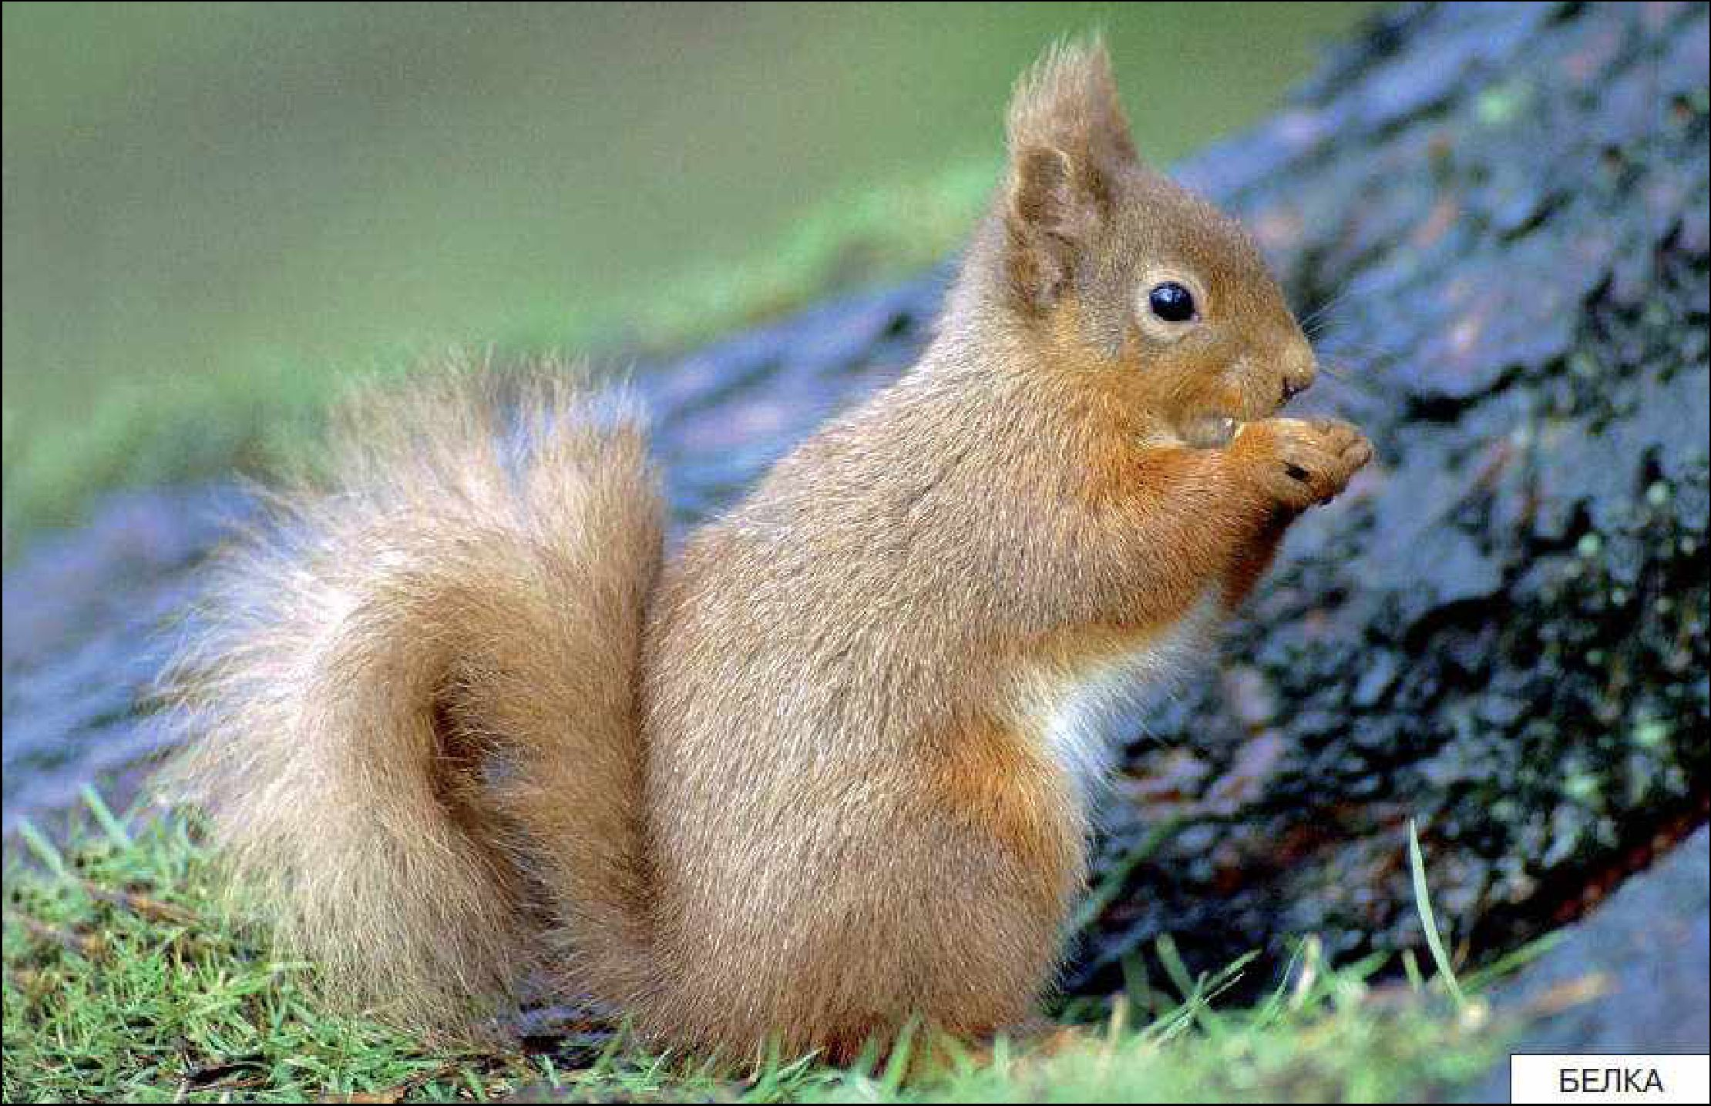

Белки - животные всеядные. Они едят ягоды, фрукты, орехи, грибы, могут питаться насекомыми, яйцами птиц. За день белка может обработать до 15 еловых шишек и более 100 сосновых. Схватив зубами чешуйку, она поднимает ее вверх, та отлетает - и семечка показывается наружу. На такую обработку одной сосновой шишки белка тратит 3 минуты.

На зиму белка делает запасы, складывает в дупла, гнезда, прячет между сучьев деревьев, под корой, среди корней шишки, орехи. Память у белки не очень хорошая, и не все свои запасы она находит зимой.

Белка живет в дупле или в гнезде в форме неправильного шара, свитого из прутьев и меха. Жилище она устраивает высоко на дереве, выстилает его изнутри мхом, листьями, сухой травой. Зимой от мороза белку спасает хвост, в который она заворачивается, как в одеяло.

Врагов у белки немного, самые опасные - ястребы и куницы. Куницы охотятся ночью, когда белки спят, так что хищники застают их врасплох.

ЗАГАДКА

Юркий маленький зверек

По деревьям прыг да скок.

(Белка)

ПОСЛОВИЦЫ И ПОГОВОРКИ

Белку ловить - только ножки отбить.

Медведя бояться - и от белки бежать.

Кабан

Опускается туман,

Просыпается кабан.

Роет землю у реки,

Точит острые клыки.

Кабан - ближайший родственник домашней свиньи. Людям это животное известно давно, он упоминается в древних мифах, легендах.

На Руси в древние времена кабан считался одним из наиболее ценных охотничьих трофеев. Ведь справиться с этим лютым зверем - вепрем, как его называли за свирепый нрав, - задача непростая.

Кабан - животное внушительных размеров, длина его - 1,5 метра, вес - 150-200 килограммов. У взрослых самцов-кабанов вырастают устрашающие клыки, опасные для любого зверя. Кабаны довольно быстро бегают, причем хорошо передвигаются даже по густым зарослям. Тело у них имеет обтекаемую форму, покрыто жесткой щетиной, которая не цепляется даже за корявые ветки. Убегая от опасности, кабан способен развивать скорость до 40 км/ч и бежать без отдыха до 10-15 км. Кабаны хорошо плавают, могут передвигаться по болоту и лазать по склонам.

Зрение у этих зверей не очень хорошее. О приближении опасности они узнают благодаря слуху и великолепному обонянию.

Кабаны обладают удивительной приспособляемостью к новым условиям обитания. Вывезенные в ряд районов Австралии, Северной и Южной Америки, они отлично акклиматизировались и размножились в незнакомой местности.

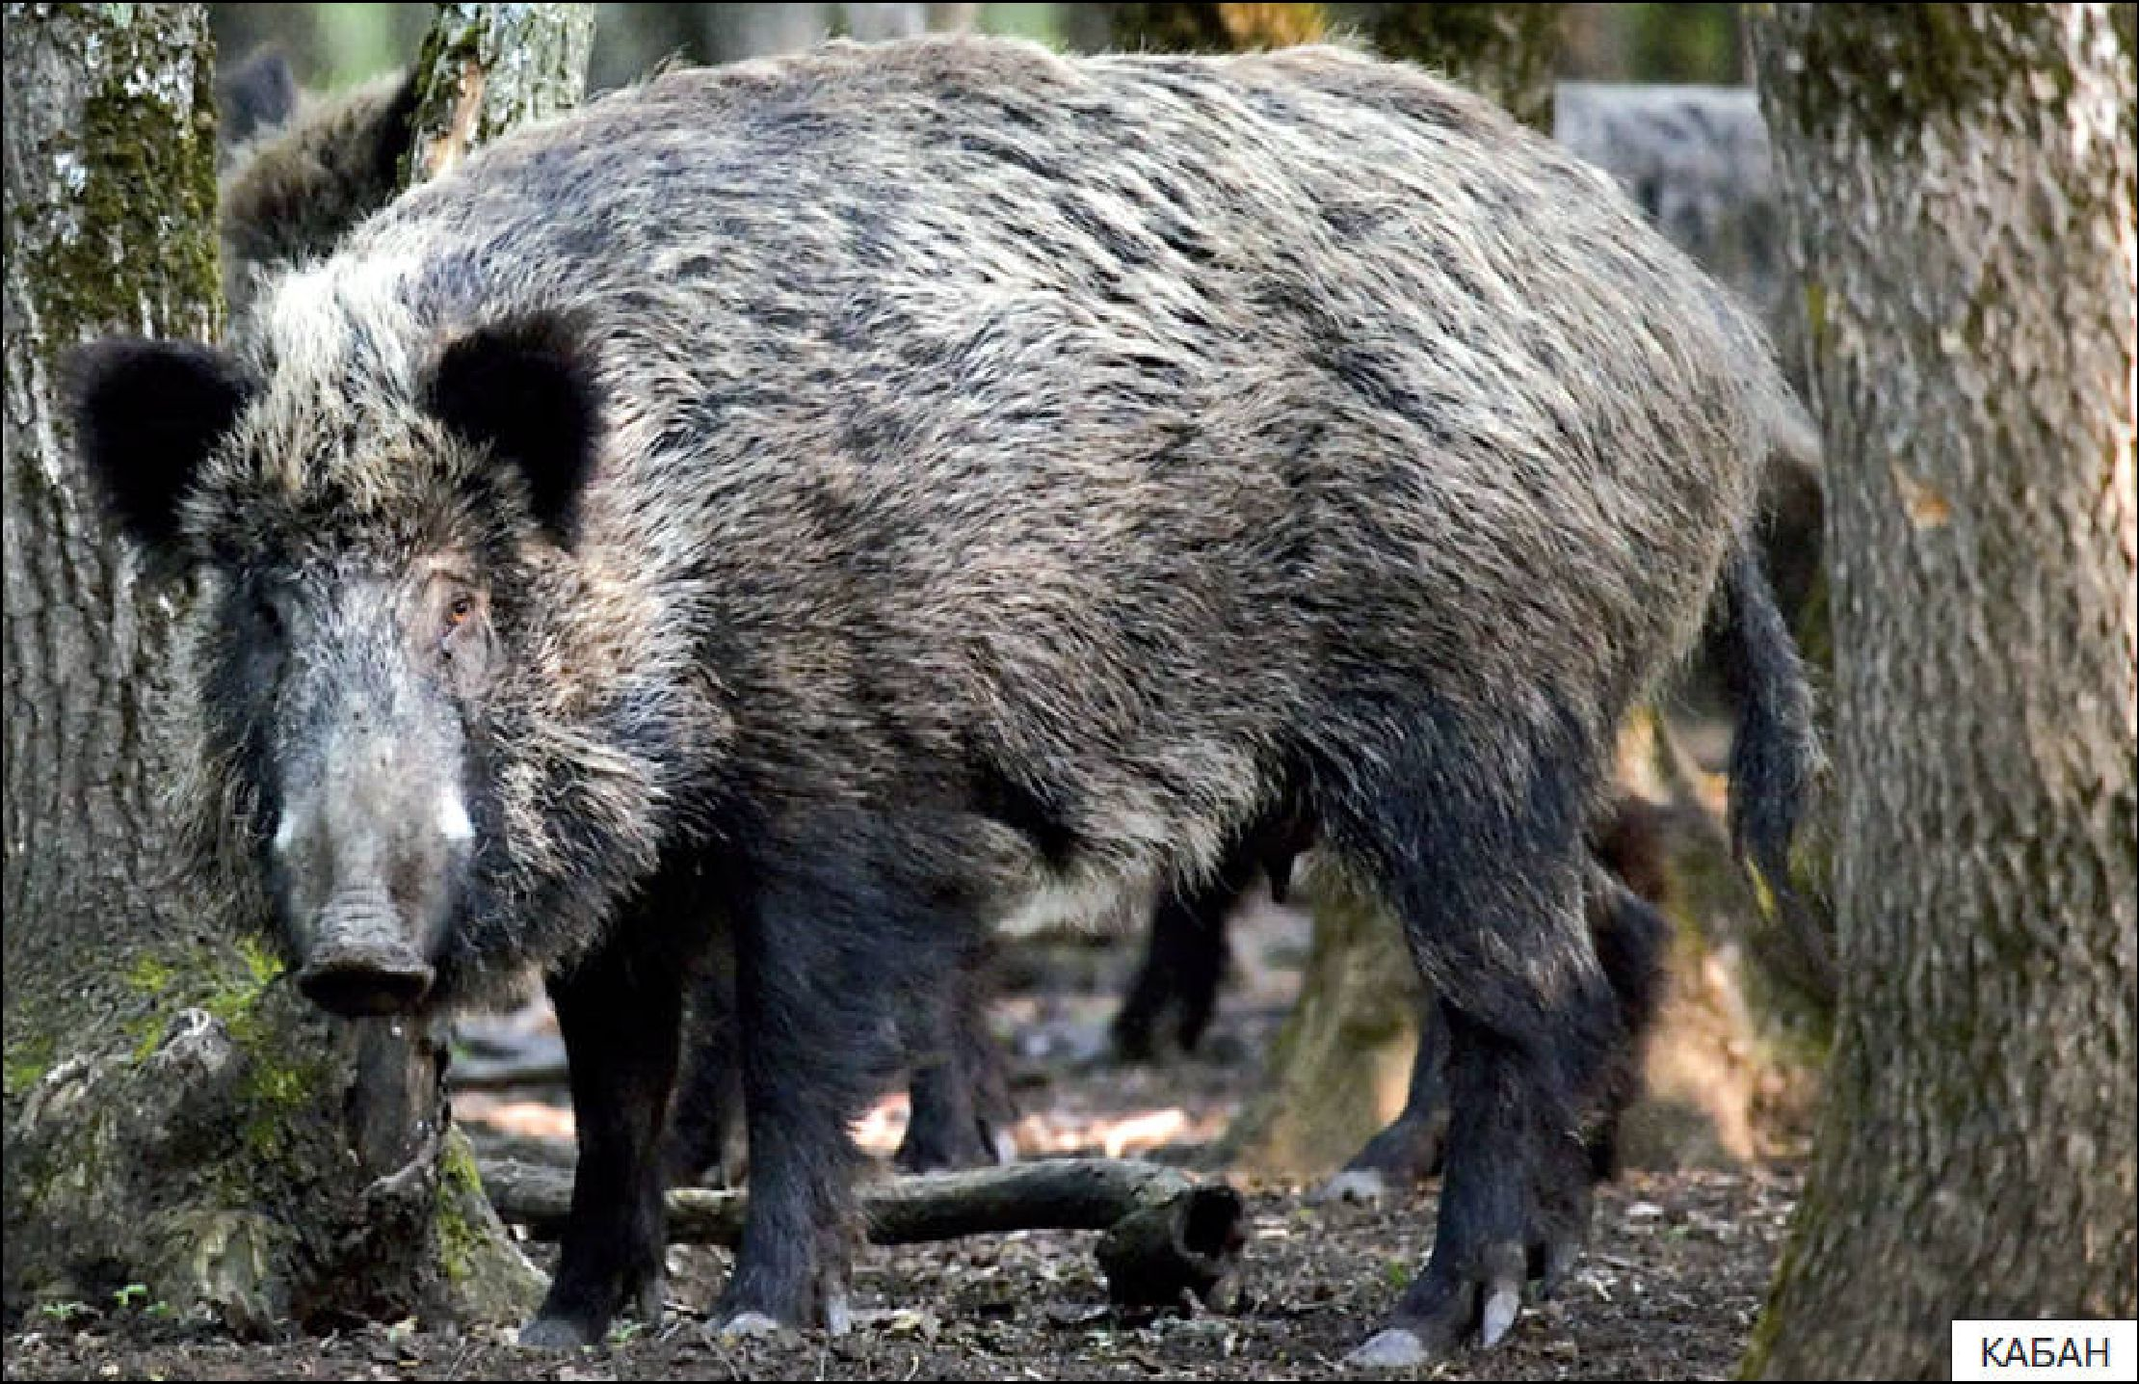

Кабаны - всеядные животные, они питаются корневищами и клубнями, вечнозелеными частями кустарничков, семенами и плодами деревьев, грибами, мхом, едят и пищу животного происхождения: дождевых червей, жуков и их личинки, рыбу, мышей и т. д.

Сильные мышцы верхней губы могут двигать «пятачок» во всех направлениях, что дает возможность кабану легко ворошить лесную подстилку и луговую дернину и благодаря тонкому обонянию находить пищу. Кабаны уничтожают многих вредителей леса. Так, питаясь личинками майского жука, кабан снижает их численность на 40 %.

Главную опасность для кабанов представляют волки. Правда, охотятся они на слабых кабанов. Самцы способны обороняться клыками. Разъяренная самка яростно защищает детенышей, и подходить к ней в этот период крайне опасно.

ЗАГАДКИ

Все иметь всегда хотят Полосатых поросят.

Забывая, что потом Каждый станет. (кабаном)

Веток хруст в лесу То тут, то там.

Ищет желуди. (кабан)

Лось

Лося легко узнать по длинным ногам, горбоносой морде. Он самый крупный представитель семейства оленевых. Масса взрослого самца может достигать 900 кг, а высота в холке 2,5 м. Верхняя губа у лося длиннее нижней и свешивается вниз, придавая лосю характерный вид. Туловище сравнительно короткое, причем передняя часть

намного выше задней.

Лопаткообразные рога есть только у самцов. Свое прозвище - сохатый - лось получил именно за форму рогов.

Лоси живут в лесах. В прежние века был широко распространен по всей Европе и Северной Америке, в наши дни поголовье лося резко уменьшилось.

Питается как травой, так и ветками деревьев, зимой поедает хвою, грызет древесную кору. Лось неприхотлив в еде. Но пищи ему требуется довольно много. В сутки он съедает 15-20 кг зеленой массы. Сено лось не ест. Зимой поедает ветви сосны, ели. Зима - сложный период в жизни лося. Пищи ему в этот период сильно не хватает, передвигаться в поисках еды по снегу зверю тяжело. Он бродит вдоль проторенных тропинок, экономит силы, большую часть времени проводя на лежке. В сильные морозы лоси зарываются в рыхлый снег.

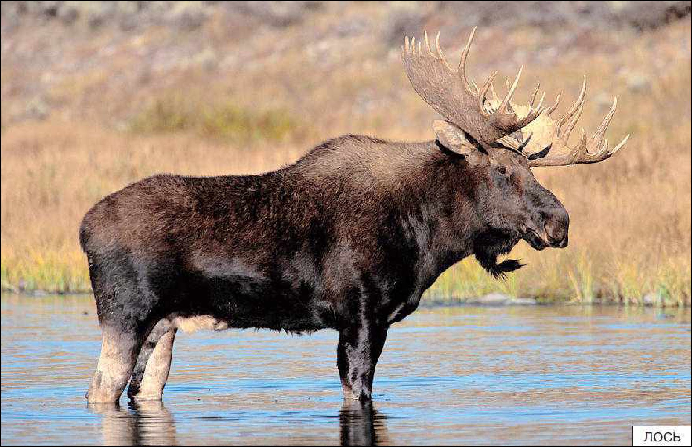

У лосей хорошо развит слух, чуткое обоняние, а зрение развито слабо; например, неподвижно стоящего человека он не видит на расстоянии немногих десятков метров.

Живут лоси, как правило, небольшими группами, по 3-6 животных. Весной, иногда в начале лета у лосих рождаются по одному или по два детеныша. Около недели маленькие лосята остаются на месте, прячутся в траве или кустах, потом начинают ходить за мамой. Питаются малыши молоком. Траву маленькие лосята щипать не могут из-за длинных ног. Наклоняться малыши учатся не сразу.

Первые рога вырастают у самцов через год - в апреле-мае; в конце июля-августе они отвердевают. Взрослые самцы сбрасывают рога в ноябре-декабре. Новые рога начинают расти в апреле-мае.

От волков и других хищников лоси спасаются бегством. На взрослых лосей волки нападают только стаей. Чаще их добычей становятся новорожденные лосята или больные звери.

ЗАГАДКА

Трав копытами касаясь,

Ходит по лесу красавец,

Ходит смело и легко,

Рога раскинув широко.

(Лось)

СКОРОГОВОРКА

Лось шел лесом, вышел к плесу,

Плес был мил и люб лососю.

В плес толкнул лосиху лось,

Замутил лососю плес.